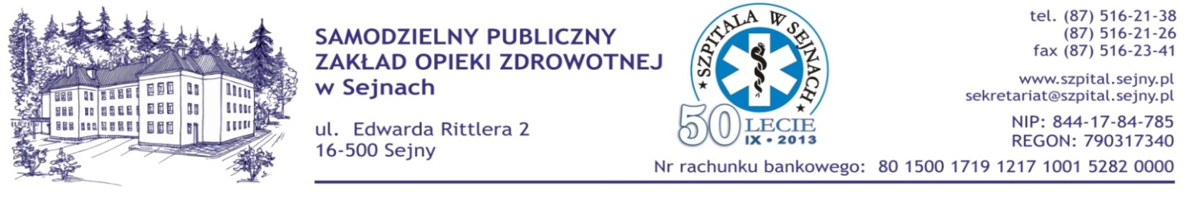
Sejny, dnia 04.02.2014 r.
Wszyscy Wykonawcy
Strona internetowa
Tablica ogłoszeń
znak postępowania: 02/ZP/2014
numer ogłoszenia: 15092 – 2014

ZAWIADOMIENIE
O ZŁOŻONYCH OFERTACH

Zamawiający, Samodzielny Publiczny Zakład Opieki Zdrowotnej w Sejnach informuje, że w postępowaniu o udzielenie zamówienia publicznego prowadzonego w trybie przetargu nieograniczonego poniżej 207 tys. euro na zakup i dostawę materiałów jednorazowego użytku z podziałem na 11 pakietów wpłynęły w wymaganym terminie następujące oferty.

- Poniżej Zamawiający przedstawia zestawienie złożonych ofert w terminie.

Numer oferty | Nazwa i adres Wykonawcy | Numer pakietu | Wartość brutto pakietu PLN
1. | AESCULAP CHIFA Sp. z o.o., ul. Tysiąclecia 14, 64-300 Nowy Tomyśl | 11 | 140 238,00
2. | Toruńskie Zakłady Materiałów Opatrunkowych S.A., ul. Żółkiewskiego 20/26, 87-100 Toruń | 8 | 62 285,47
3. | NEOMED Barbara J. Stańczyk, ul. Kajki 18, 05-501 Piaseczno | 5  6 | 10 220,31  8 868,42
4. | SKAMEX Sp. z o.o., S.K.A., ul. Częstochowska 38/52, 93-121 Łódź | 2  3  9 | 75 832,20  11 745,00  9 207,60
5. | ABOOK Sp. z o.o., ul. Brzostowska 22, 04-985 Warszawa | 2  3 | 47 167,38  5 589,00
6. | Paul Hartmann Polska Sp. z o.o., ul. Partyzancka 133/151, 95-200 Pabianice | 1  10 | 150 794,84  32 060,88
7. | MERCATOR MEDICAL S.A., ul. H. Modrzejewskiej 30, 31-327 Kraków | 2  3 | 44 401,50  5 508,00
8. | Bialmed Sp. z o.o., ul. Konopnickiej 11 A, 12-230 Biała Piska | 7 | 109 862,36
9. | Górnośląska Centrala Zaopatrzenia Medycznego ZARYS Sp. z o.o., ul. Pod Borem 18, 41-808 Zabrze | 3 | 5 751,00

- Oferta firmy Abena Polska Sp. z o.o., ul. Nowa 15, Łozienica, 72 – 100 Goleniów została złożona po terminie składania ofert. Oferta została złożona w dniu 29.01.2014 r. o godz. 9:30, a więc po terminie składania ofert, który upłynął w dniu 28.01.2014 r. o godz. 12:00. Oferta zostanie zwrócona Wykonawcy bez jej otwierania.

Dyrektor SP ZOZ w Sejnach
Waldemar Kwaterski

